

Муниципальное образование
городское поселение Пойковский
Нефтеюганский район
Ханты-Мансийский автономный округ - Югра

АДМИНИСТРАЦИЯ
ГОРОДСКОГО ПОСЕЛЕНИЯ ПОЙКОВСКИЙ

ПОСТАНОВЛЕНИЕ

__10.12.2018____ №_861-п__

пгт. Пойковский

Об изменении адреса

В соответствии с Федеральным законом от 06.10.2003 № 131-ФЗ «Об общих принципах организации местного самоуправления в Российской Федерации», «Правилами присвоения, изменения и аннулирования адресов», утвержденными постановлением Правительства Российской Федерации от 19.11.2014 №1221, административным регламентом предоставления муниципальной услуги «Присвоение объекту адресации адреса, аннулированию его адреса», утвержденным постановлением Администрации городского поселения Пойковский от 15.05.2018 №300-п, постановлением Администрации городского поселения Пойковский «Об утверждении Положения о правилах присвоения наименований элементам улично-дорожной сети (за исключением автомобильных дорог федерального значения, автомобильных дорог регионального или межмуниципального значения, местного значения муниципального района), наименований элементам планировочной структуры в границах городского поселения Пойковский, изменение, аннулирование таких наименований» от 05.03.2015 №72-п:

1. Изменить наименование существующего элемента планировочной структуры расположенного в кадастровом квартале 86:08:0020304, по причине изменения его функционального назначения, имеющего структуру адреса:
-Страна – Российская Федерация;
-Регион – Ханты-Мансийский автономный округ-Югра;
-Муниципальный район – Нефтеюганский муниципальный район;
-Поселение – городское поселение Пойковский;
-Населенный пункт – поселок городского типа Пойковский;
-Элемент планировочной структуры – территория Морской клуб Югра, с уникальным номером адреса объекта адресации в ГАР - 6921866e-c9c2-4725-ac82-df59a2a78b2e на именование со структурой адреса:

-Страна – Российская Федерация;
-Регион – Ханты-Мансийский автономный округ-Югра;
-Муниципальный район – Нефтеюганский муниципальный район;
-Поселение – городское поселение Пойковский;
-Элемент планировочной структуры – территория Центр молодежных инициатив, в соответствии с ситуационным планом, изложенным в приложении к настоящему постановлению.
2. Одновременно с изменением наименования элемента планировочной структуры изменить структуру адреса существующих объектов адресации, расположенных на территории изменяемого наименование элемента планировочной структуры.
3. Считать утратившим силу распоряжение Администрации городского поселения Пойковский «О присвоении адреса объекту» от 26.07.2010 №219.
4. Отделу градостроительства и землепользования внести соответствующие изменения в государственный адресный реестр, адресный реестр муниципального образования городское поселение Пойковский, дежурный адресный план территории муниципального образования городское поселение Пойковский.
5. Настоящее постановление подлежит размещению на официальном сайте муниципального образования городское поселение Пойковский.
6. Настоящее постановление вступает в силу со дня подписания.
7. Контроль за исполнением постановления оставляю за собой.

Глава городского поселения А.А. Бочко

Приложение к постановлению
Администрации городского
поселения Пойковский
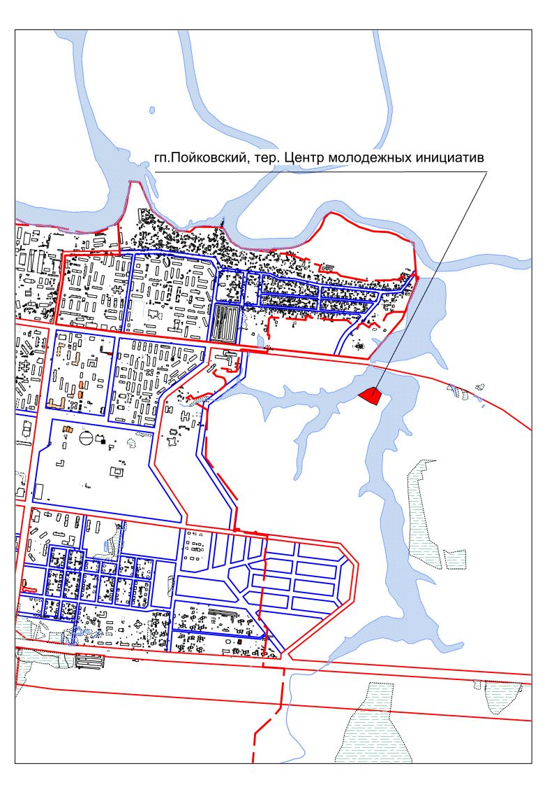
№ _861-п_ от _10.12.2018_

